## 常用算法

### 分治法

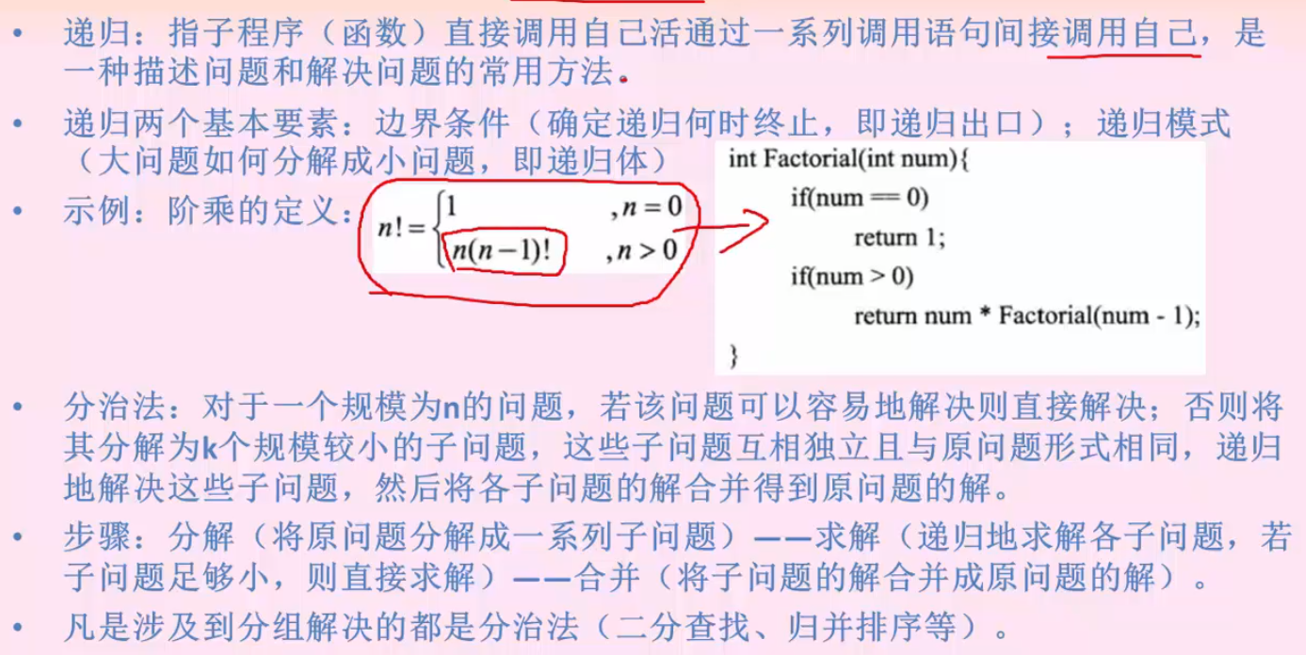

### 回溯法

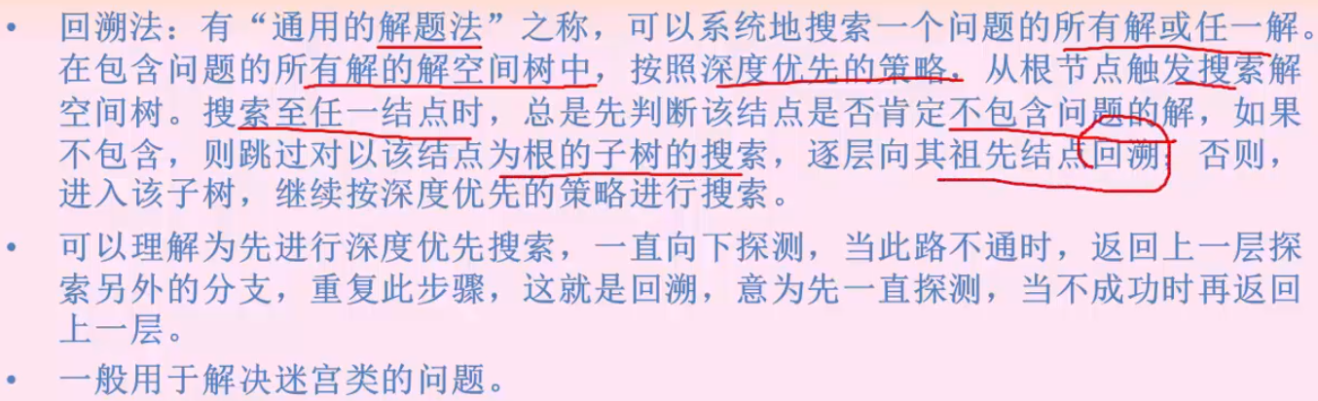

### 动态规划法

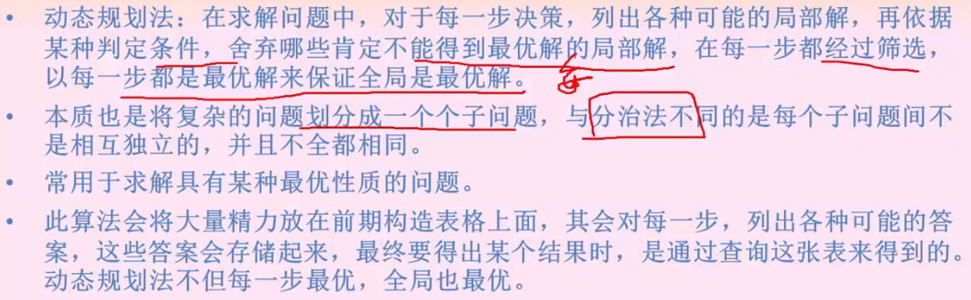

### 贪心法

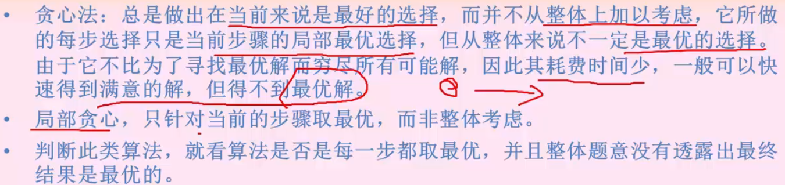

### 分支限界法

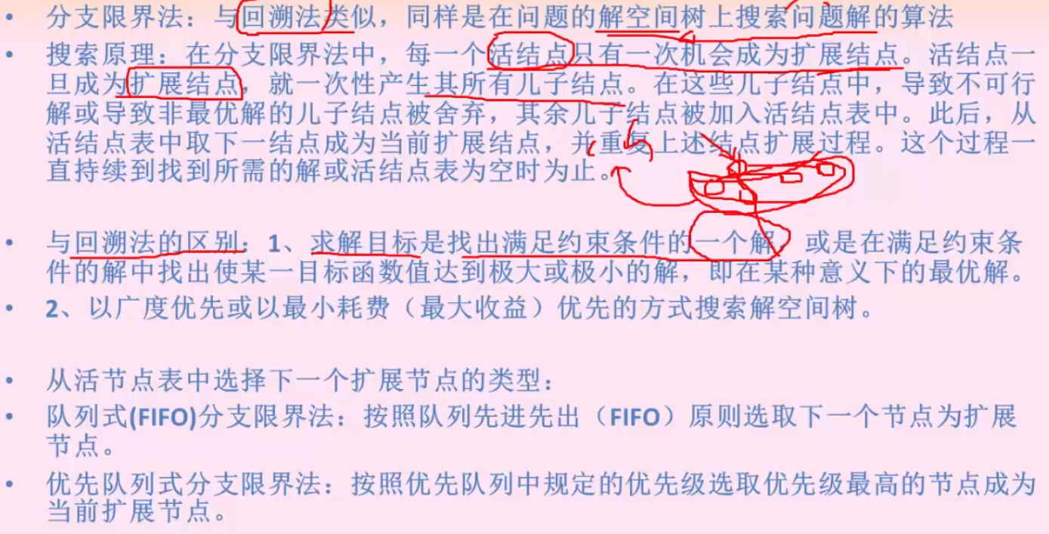

### 概率算法

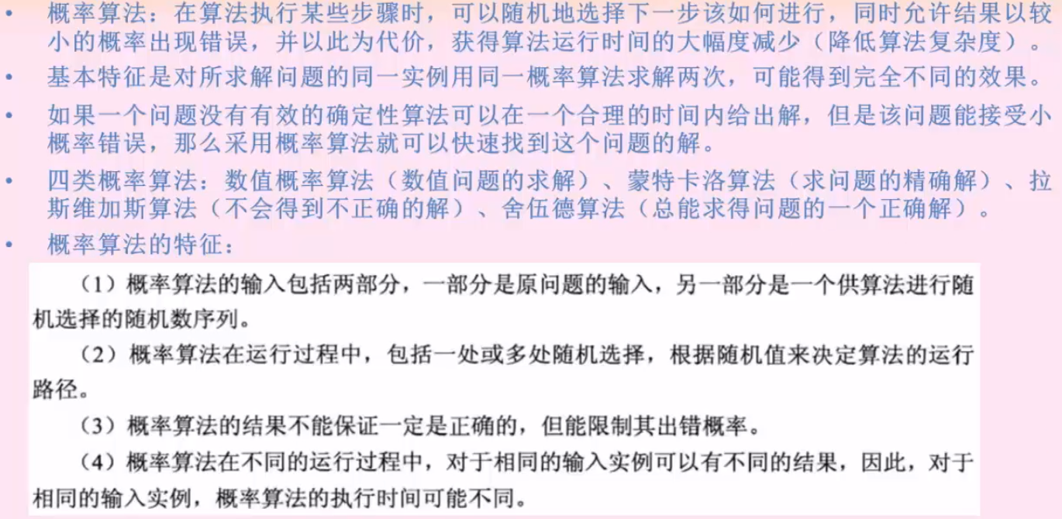

### 近似算法

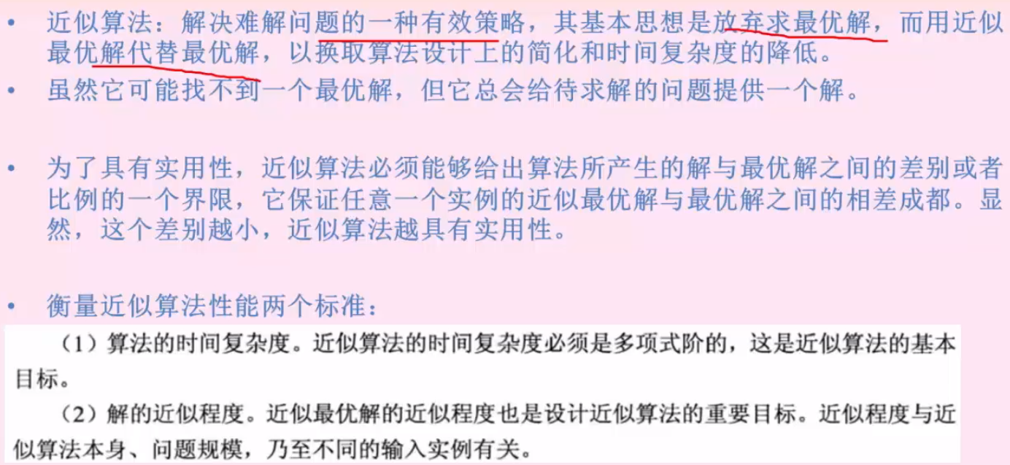

## 新增算法

### 数据挖掘算法



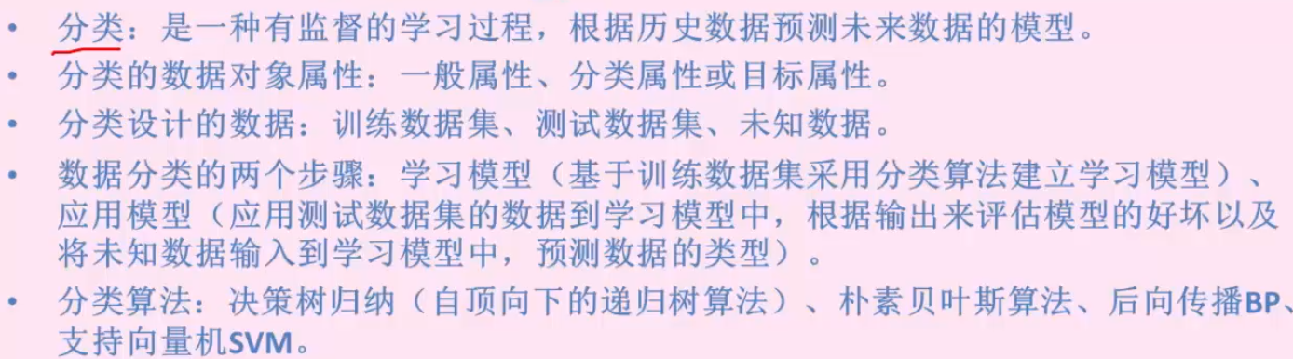

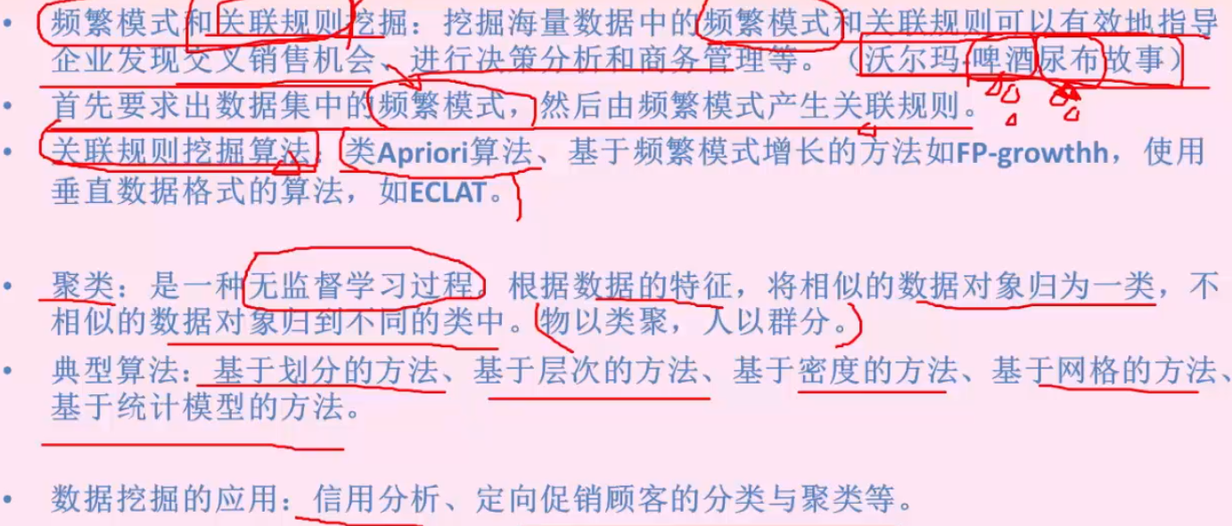

### 智能优化算法

